Bàn về xu hướng lãi suất hiện nay
ThS. Lê Trần Duy Thư

Triển khai thực hiện Nghị quyết 13/NQ-CP ngày 10/5/2012 của Chính phủ, ngày 08/6/2012, Ngân hàng Nhà nước đã kịp thời ban hành Thông tư số
19/2012/TT-NHNN và Thông tư số 20/2012/TT-NHNN, trong đó, quy định lãi suất huy động tối đa bằng VND có kỳ hạn dưới 12 tháng là 9%/năm, lãi suất cho vay ngắn hạn tối đa bằng VND đối với 4 lĩnh vực ưu tiên là 13%/năm. Tiếp đó, ngày 09/7/2012, tại Thông báo 198/TB-NHNN, Ngân hàng Nhà nước yêu cầu các tổ chức tín dụng đánh giá, rà soát dư nợ các khoản cho vay cũ, trên cơ sở khả năng tài chính, xem xét điều chỉnh giảm lãi suất về mức tối đa 15%/năm để giúp các doanh nghiệp và hộ dân vượt qua khó khăn, duy trì ổn định và từng bước phát triển sản xuất kinh doanh. Hiện nay, lãi suất cho vay phổ biến tại các tổ chức tín dụng đối với khách hàng thuộc 4 lĩnh vực ưu tiên từ 10 - 12%/năm; lãi suất cho vay tối đa đối với doanh nghiệp và hộ dân chỉ từ 15%/năm trở xuống. Song, tín dụng tăng trưởng vẫn thấp, lãi suất theo các doanh nghiệp vẫn còn cao so với khả năng sinh lời của hoạt động sản xuất kinh doanh. Vậy, lãi suất biến động phụ thuộc vào những yếu tố nào? Bài viết sẽ gợi mở ở một số khía cạnh nhất định về vấn đề này.
Lạm phát và lãi suất danh nghĩa
Dường như lạm phát là “căn bệnh dai dẳng chưa có thuốc đặc trị” của nền kinh tế Việt Nam. Nếu trong giai đoạn 2001 - 2005, chỉ số CPI cuối kỳ tăng bình quân ở mức 5,14%, thì giai đoạn 2006 - 2010, mức tăng bình quân của chỉ số này là 11,48%, gấp 2 lần giai đoạn trước đó. Năm 2011, tỷ lệ lạm phát ở mức cao thứ hai trong vòng 10 năm trở lại đây. Chỉ số giá tiêu dùng tháng 10 tăng 6,02% so với tháng 12/2011 và tăng 7% so với cùng kỳ năm trước. Chỉ số giá tiêu dùng bình quân 10 tháng năm 2012 tăng 9,66% so với bình quân cùng kỳ năm 2011. (Biểu 1).

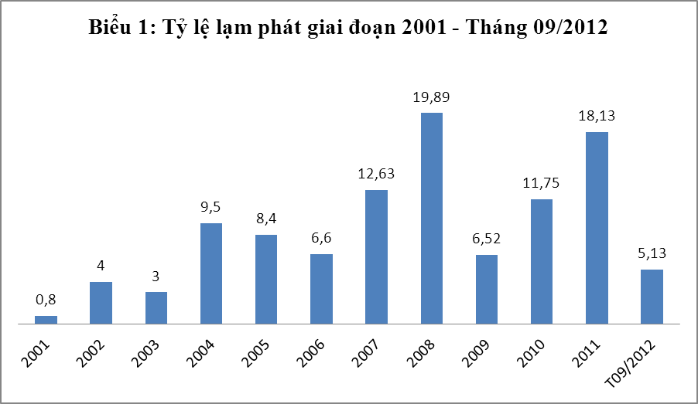
(Nguồn: Tổng cục thống kê)
Một khi lạm phát xảy ra, các biện pháp hầu như tập trung vào chính sách tiền tệ. Khoan bàn đến hiệu quả của việc sử dụng các công cụ để điều hành chính sách tiền tệ nhằm mục tiêu kiềm chế tốc độ tăng chỉ số CPI trong thời gian qua, thì có lẽ, Ngân hàng Nhà nước cũng không có nhiều sự lựa chọn, nhất là trong điều kiện các công cụ để điều hành chưa hoàn thiện và có tác dụng dẫn dắt thị trường như ở Việt Nam. Trong giai đoạn 2004 - 2007, chính sách tiền tệ có lẽ vẫn ưu tiên cho mục tiêu tăng trưởng; do vậy, để kiềm chế lạm phát, biện pháp thường được lựa chọn là tăng tỷ lệ dự trữ bắt buộc (DTBB). Ngay cả năm 2007, khi chứng kiến áp lực tăng giá tương tự năm 2004 và tình hình có vẻ phức tạp hơn khi nền kinh tế Việt Nam đã thực sự bước vào sân chơi lớn WTO, thì tăng tỷ lệ DTBB vẫn là sự lựa chọn dường như không thể khác. Giai đoạn 2008 đến nay, bên cạnh công cụ DTBB và biện pháp hành chính được triển khai trong trường hợp cụ thể như phát hành tín phiếu bắt buộc, thì công cụ lãi suất đã được quan tâm sử dụng. Cho dù có nhiều ý kiến đánh giá khác nhau của việc thực thi chính sách tiền tệ thắt chặt trong thời gian qua, nhưng kiểm soát được lạm phát là điều đáng được ghi nhận cho chính sách tiền tệ, góp phần vào thành công chung trong việc triển khai thực hiện các chủ trương lớn của Chính phủ.
Công cụ lãi suất chưa được sử dụng một cách xuyên suốt, nhất quán trong chính sách tiền tệ, nhưng nếu xét sự biến động giữa tỷ lệ lạm phát và lãi suất tiền gửi danh nghĩa từ năm 2007 đến tháng 9/2012 cho thấy hiệu ứng Fisher đã phát huy tác dụng trong trường hợp này (Biểu 2).

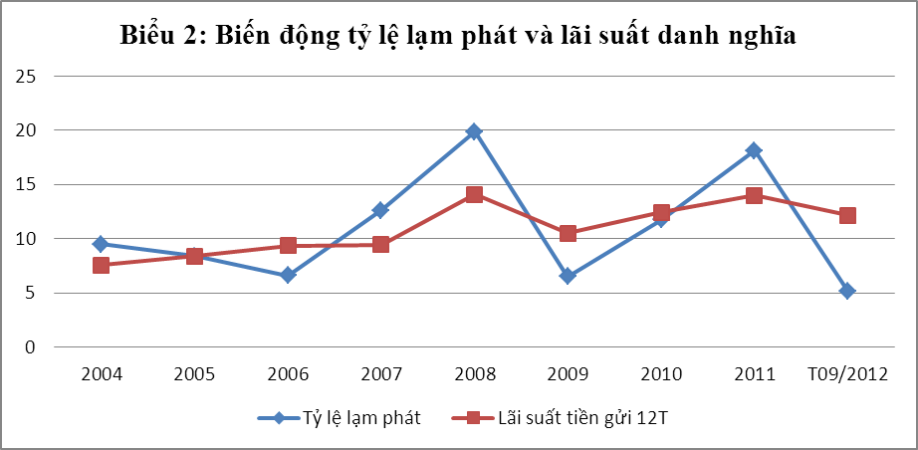
(Nguồn: Báo cáo thường niên Ngân hàng Nhà nước các năm 2004 - 2010, Tổng cục thống kê và tính toán của tác giả).
Hiệu ứng Fisher cho rằng có mối quan hệ một - một giữa tỷ lệ lạm phát và lãi suất danh nghĩa. Những năm có tỷ lệ lạm phát cao tương ứng với lãi suất danh nghĩa cao. Những nước có lạm phát cao thường cũng có xu hướng lãi suất danh nghĩa cao. Hiệu ứng Fisher chỉ ra rằng lãi suất danh nghĩa biến đổi theo những biến đổi trong tỷ lệ lạm phát kỳ vọng. Vì vậy, để giảm được lãi suất, cần giải quyết tốt lạm phát kỳ vọng và tâm lý mất giá đối với đồng nội tệ. Xét trường hợp nền kinh tế Việt Nam, tỷ lệ lạm phát năm 2012, tuy được kiểm soát nhưng với mức tăng 2,2% của tháng 9/2012 cho thấy chỉ số CPI chưa thực sự ổn định và nếu so với bình quân cùng kỳ năm 2011, thì chỉ số giá tiêu dùng bình quân 9 tháng năm 2012 đã tăng 9,96%.
Như vậy, với sự phân tích ở trên cho thấy, khi hội nhập sâu rộng vào nền kinh tế thế giới, để kiềm chế lạm phát, Ngân hàng Nhà nước buộc phải sử dụng nhiều công cụ chính sách tiền tệ, kể cả công cụ mang tính hành chính nhưng trong đó, công cụ lãi suất là không thể thiếu. Và xu hướng lãi suất danh nghĩa biến động không chỉ phụ thuộc vào ý muốn của nhà điều hành, mà tuân theo những quy luật nhất định, trong đó có hiệu ứng Fisher.
Trạng thái thanh khoản của các ngân hàng thương mại
Về lý thuyết, bất kỳ ngân hàng thương mại nào đều phải bảo đảm khả năng thanh khoản đầy đủ; tức là ngân hàng có sẵn lượng vốn khả dụng với chi phí thấp và đúng tại thời điểm ngân hàng có nhu cầu. Ðiều đó có nghĩa là, một ngân hàng có khả năng thanh khoản tốt nếu như có sẵn một lượng vốn khả dụng với quy mô hợp lý, hoặc có thể nhanh chóng huy động vốn bằng vay nợ hay bán tài sản.
Có nhiều nguyên nhân dẫn đến tình trạng căng thẳng thanh khoản của các ngân hàng thương mại hiện nay. Nhưng việc cho vay quá mức nguồn vốn huy động là điều dễ thấy. Khảo sát tỷ lệ dư nợ cho vay/tiền gửi của khách hàng ở 09 ngân hàng thương mại được xếp loại hạng A theo Báo cáo thường niên Chỉ số tín nhiệm Việt Nam 2012, do Phòng Thương mại và Công nghiệp Việt Nam (VCCI) cùng Công ty cổ phần Xếp hạng tín nhiệm doanh nghiệp (CRV) thực hiện, sẽ minh chứng cho nhận định trên (Biểu 3).

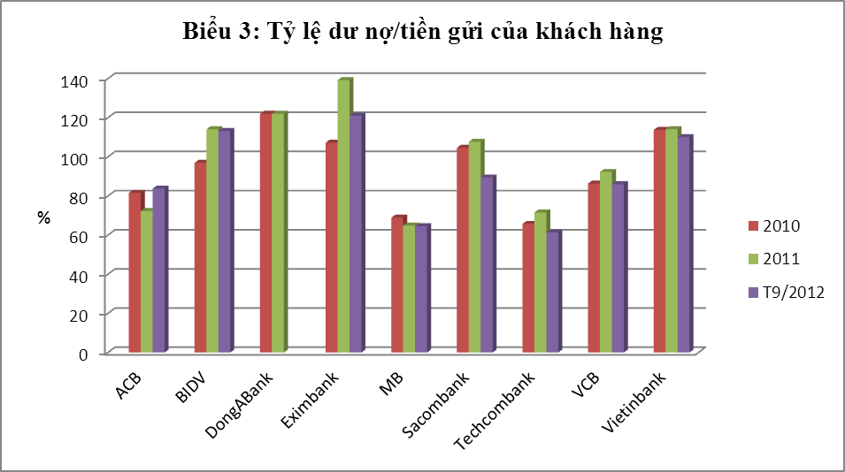
(Nguồn: Báo cáo thường niên, Báo cáo tài chính các Ngân hàng thương mại 2010, 2011, Quý III/2012; riêng số liệu của Eximbank đến Quý II/2012; chưa có số liệu đến 30/09/2012 của DongAbank).
Xem xét tỷ lệ dư nợ cho vay/tiền gửi của khách hàng đánh giá được các ngân hàng đã sử dụng tiền gửi của khách hàng để cung cấp tín dụng với tỷ lệ bao nhiêu phần trăm. Tỷ lệ này càng cao, khả năng thanh khoản càng thấp. Mức trung bình của tỷ lệ này giữa 09 ngân hàng là 94,1% (2010) và 99,77% (2011). Tỷ lệ trung bình năm 2011 là 99,77%, có nghĩa, tính bình quân các ngân hàng cứ huy động được 1 đồng thì cho vay trên 0,99 đồng. Trong trường hợp này, các ngân hàng buộc phải sử dụng các nguồn vốn khác để bảo đảm tỷ lệ dự trữ bắt buộc và bảo đảm khả năng thanh khoản. Với nhiều nguyên nhân khác nhau, tỷ lệ dư nợ cho vay/tiền gửi của khách hàng năm 2011 ở một số ngân hàng cho thấy tình hình chưa được cải thiện nhiều, thậm chí tăng cao hơn năm 2010. Cuối tháng 9/2012, vẫn có 5/9 ngân hàng được xem xét có tỷ lệ này cao hơn mức 80%. Và do đó, để tiệm cận với chuẩn mực¹ tại Thông tư 13/2010/TT-NHNN vẫn là con đường dài đối với các ngân hàng thương mại. Và tất nhiên, con đường đó không bằng phẳng.
Ngoài ra, nợ xấu gia tăng trong năm 2011 và 9 tháng đầu năm 2012 cũng là nguyên nhân làm giảm sút chất lượng hoạt động và khả năng thanh khoản của các ngân hàng. Hầu hết các ngân hàng đều gia tăng nợ xấu. Theo số tuyệt đối, nợ xấu của 09 ngân hàng hạng A nêu trên năm 2011 tăng hơn 3.471 tỷ đồng so với
năm 2010 và trong 9 tháng đầu năm 2012 tiếp tục tăng thêm 12.664 tỷ đồng so với đầu năm; tỷ lệ nợ xấu hầu hết các ngân hàng năm 2011 và 9 tháng đầu năm 2012 đều cao hơn năm 2010 (Biểu 4).

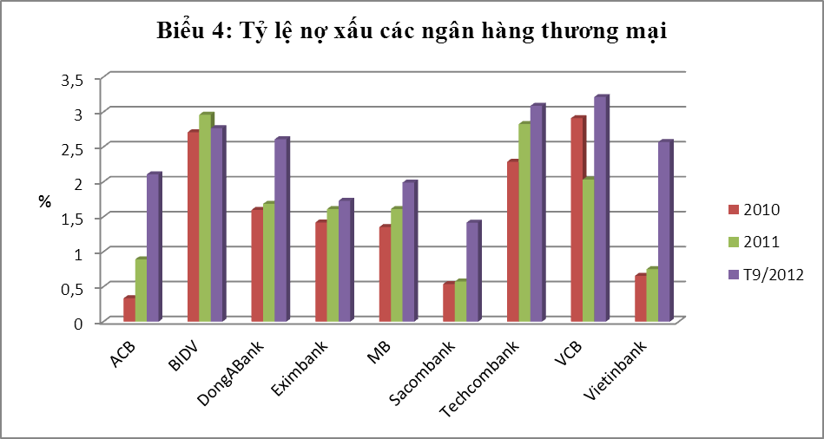
(Nguồn: Báo cáo thường niên, Báo cáo tài chính các Ngân hàng thương mại 2010, 2011, Quý III/2012; riêng số liệu của Eximbank đến Quý II/2012).
Với tình trạng thanh khoản chưa được bền vững và nợ xấu như đã phân tích, các ngân hàng thương mại đang đẩy mạnh huy động vốn từ thị trường 1. Và để thực hiện thu hút lượng tiền gửi của khách hàng, nhiều chương trình khuyến mãi được triển khai rầm rộ; ngoài ra, việc cạnh tranh về lãi suất khó thể tránh khỏi².
Như vậy, biến động về lãi suất phụ thuộc vào nhiều yếu tố. Xu hướng trong ngắn hạn là sự tác động đan xen giữa mong muốn giảm lãi suất cần được đáp ứng của thị trường, cũng là kỳ vọng của các cơ quan quản lý nhà nước nhằm giúp doanh nghiệp vượt qua khó khăn, từng bước hồi phục hoạt động sản xuất kinh doanh; và yếu tố khách quan từ các biến số kinh tế vĩ mô chưa thực sự ổn định, cũng như những yếu kém nội tại từ các ngân hàng thương mại. Việc giảm mặt bằng lãi suất trong thời gian qua là sự nỗ lực lớn của Ngân hàng Nhà nước và hệ thống ngân hàng thương mại trong việc chia sẻ khó khăn cùng doanh nghiệp. Song, về lý thuyết cũng như thực tế cho thấy, chừng nào những yếu tố đã phân tích ở trên chưa có sự cải thiện tích cực, thì xu hướng giảm lãi suất khó có thể ở mức như kỳ vọng. Và để cải thiện các yếu tố nêu trên không chỉ trông chờ duy nhất vào chính sách tiền tệ.

¹ Thông tư 13 và Thông tư 19 quy định tỷ lệ cấp tín dụng từ nguồn vốn huy động là 80%. Cách tính tỷ lệ dư nợ cho vay/tiền gửi của khách hàng phản ánh ở góc độ nhất định so với tỷ lệ cấp tín dụng từ nguồn vốn huy động.
² http://phapluattp,vn/20121018110716299p0c1014/lai-nong-cuoc-dua-moi-ve-lai-suat.htm

Tài liệu tham khảo:
1. N Gregory Mankiw, Kinh tế vĩ mô, NXB Thống kê, Trường ĐH Kinh tế Quốc dân, Hà Nội.
2. Báo cáo thường niên Ngân hàng Nhà nước 2004 - 2010.
3. Báo cáo thường niên, báo cáo tài chính các ngân hàng thương mại 2010, 2011, Quý II, III/2012.
4. Website: sbv.gov.vn, gso.gov.vn, phapluattp.vn.

Học viện Ngân hàng – Phân viện Phú Yên

